 |  |  |  | Der Ultimative Leitfaden für Haarverlängerungen: Arten, Anwendungsverfahren und Pflegetipps  Einleitung
 |  |  |  |  | Haarverlängerung sind eine beliebte Methode, um Länge, Volumen und das allgemeine Aussehen der Haare zu verbessern. Egal, ob du nach einer temporären Veränderung oder einer langfristigen Transformation suchst, das Verständnis der verschiedenen Arten und Anwendungsarten hilft dir, die richtige Wahl für deine Haarziele zu treffen.[Recipient City, ST Zip]
Arten von Haarverlängerungen
Clip-In Extensions: Temporär und einfach zu verwenden, Clip-In Extensions können nach Belieben gestylt und entfernt werden.
Tape-In Extensions: Halbfeste Extensions, die mit doppelseitigem Tape angebracht werden und einen natürlicheren Look verleihen.
Sew-In (Weave) Extensions: Diese Extensions werden in das natürliche Haar eingenäht und bieten eine langanhaltende Lösung.
Fusion (Bonded) Extensions: Diese werden mit einem keratinbasierten Kleber an das natürliche Haar befestigt und halten mehrere Monate.
Micro-Link Extensions: Kleine Perlen werden verwendet, um die Extensions ohne Kleber oder Hitze am natürlichen Haar zu befestigen.

3. Anwendung von Haarverlängerungen:
Professionelle Anwendung: Es ist empfehlenswert, die Haarverlängerungen von einem zertifizierten Stylisten anbringen zu lassen, um sicherzustellen, dass sie natürlich aussehen und gut halten.
DIY-Anwendung: Bei Clip-In Extensions kann es Spaß machen, diese selbst anzubringen, besonders für besondere Anlässe.

4. Pflege- und Wartungstipps:
Waschen: Wasche die Extensions sanft mit sulfatfreien Shampoos und Pflegespülungen.
Styling: Verwende Hitzewerkzeuge sparsam, um Schäden zu vermeiden, und schütze deine Extensions mit einem Hitzeschutzspray.
Schlafpflege: Binde deine Haare mit Extensions vor dem Schlafen in einem lockeren Zopf oder Dutt, um Verwicklungen zu vermeiden.
Regelmäßige Nachbesserungen: Je nach Anwendungsart musst du möglicherweise regelmäßig zum Friseur gehen, um Nachbesserungen oder eine erneute Anwendung vorzunehmen.

Fazit: Haarverlängerungen sind eine fantastische Möglichkeit, dein Aussehen sofort zu verändern. Es ist jedoch wichtig, alle Optionen sorgfältig abzuwägen. Ob du dich für Clip-Ins für eine temporäre Veränderung oder für eine dauerhaftere Lösung wie Tape-Ins oder Sew-Ins entscheidest – die richtige Pflege ist entscheidend, damit deine Haare gesund bleiben und schön aussehen.
Grolmanstr.15
Charlottenburg 10623 Berlin
 |  | 0178 294 97 24
 |  | info@malaikahair.de
 |  | malaikahair.de
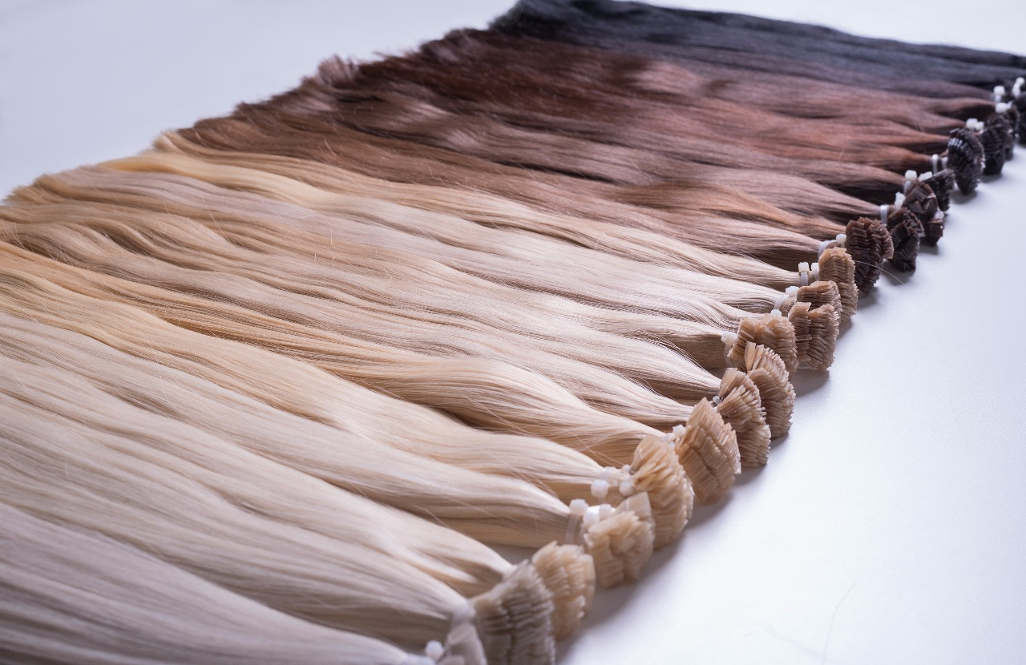

2. Wie wählt man die richtigen Haarverlängerungen aus?
Haarstruktur: Berücksichtige deine natürliche Haarstruktur und -dichte. Einige Methoden eignen sich besser für dickes oder feines Haar.
Gewünschtes Ergebnis: Möchtest du mehr Volumen, Länge oder Farbe? Einige Extensions bieten mehr Volumen, andere mehr Länge.
Budget: Die Preise variieren je nach Art der Verlängerung und ihrer Haltbarkeit.
 |  |  |  | 

